Донецький профільний ліцей № 135
Донецької міської ради
Донецької області

ПРАВИЛА
НАДАННЯ ПЕРШОЇ ДОПОМОГИ ПРИ ОДЕРЖАННІ ТРАВМ ПІД ЧАС ПРОВЕДЕННЯ ЗАНЯТЬ У ШКОЛІ

Розробила: учитель
фізичної культури І категорії
Руденко О.В.

Донецьк 2008
Профілактика дитячого травматизму - одне з найважливіших завдань сучасного суспільства. Робота по профілактиці травматизму, захворювань і нещасних випадків при заняттях фізичною культурою є одним з найважливіших завдань викладачів, директорів шкіл. Проте безліч випадків порушень організаційного, методичного, санітарно-гігієнічного характеру приводить учнів до травм і погіршення здоров'я.
Основні причини травматизму:

1. Організаційні недоліки при проведенні занять. Це непродумана організація уроку, проведення занять у відсутність вчителя, слабка дисципліна і підготовленість інвентарю, використовуваного на уроці.
2. Помилки в методиці проведення уроку, пов'язані з порушенням дидактичних принципів навчання (регулярність занять, поступове збільшення навантаження, послідовність), відсутність індивідуального підходу, недостатній облік стану здоров'я, статевих і вікових особливостей, технічна і фізична підготовленість учнів (форсування навантажень).
Причиною травм є зневажливе відношення до підготовчої частини уроку, розминки, неправильне навчання техніці фізичних вправ, відсутність страховки, самостраховки, неправильне її застосування, форсування навантажень, перенесення засобів і методів тренування спортсменів на учнях школи. Причиною травм можуть бути недоліки учбового планування, яке не може забезпечити повноцінну фізичну підготовку і спадкоємність у формуванні рухових навиків учнів.

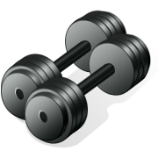
3. Недостатнє матеріально-технічне забезпечення, оснащення занять: погана підготовка місць занять і інвентарю, погане кріплення снарядів, відсутність табельного інвентарю і устаткування, малі зали, відсутність зон безпеки, жорстке покриття і нерівності доріжок.

4. Незадовільний санітарно-гігієнічний стан залів, майданчиків: погана вентиляція, недостатня освітленість місць занять, запилена, низька температура повітря і води басейну. Несприятливі метеорологічні умови: дощ, сніг, сильний вітер і ін. Недостатня акліматизація учнів.
5. Низький рівень виховної роботи, порушення дисципліни, поспішність, неуважність вчителя і учнів.

6. Відсутність медичного контролю. Допуск до змагань без проходження лікарського огляду, невиконання вчителем лікарських рекомендацій по термінах відновлення занять після захворювань, по обмеженню навантажень, комплектуванням груп залежно від ступеня підготовленості учнів.

У переліку причин травмування особливо стоїть гіпокінезія. Більшість новонароджених одержують спадкову інформацію по гіпокінезії від батьків. Потім руховий голод наростає (дитячий сад, школа). Під час вступу до школи в молодших класах, організована і неорганізована активність знижується на 50%. Будь-які відхилення в стані здоров'я у дітей, а вони неминучі у фізично ослаблених, можуть бути причиною травми. Так, погана постава підвищує ступінь ризику отримання різних травм і не тільки хребта, але і внутрішніх органів грудної клітки (оскільки вони займають несприятливе положення і мають понижену функцію).

ПРАВИЛА НАДАННЯ ПЕРШОЇ ДОПОМОГИ ПРИ ОДЕРЖАННІ ТРАВМ

Наслідки нещасних випадків залежать від того, наскільки швидко і кваліфіковано надано потерпілому першу медичну (долікарську) допомогу. Затримка долікарської допомоги або неправильне (невміле) її надання може призвести до серйозних ускладнень у лікуванні, інвалідності та навіть до смерті потерпілого.
Майже завжди травма трапляється раптово і викликає в учителя або учнів почуття безпорадності. Не всі знають, що треба робити, як швидко визначити характер і тяжкість травми. В таких випадках необхідні спокій, рішучість, уміння швидко і правильно організувати надання першої долі карської допомоги до прибуття медичних працівників. Швидкість і якість надання долі карської допомоги визначаються підготовленістю осіб, які знаходяться поруч, їх умінням використовувати підручні та спеціальні засоби.
Є певна схема послідовності надання першої долі карської допомоги. З різними варіаціями вона придатна у більшості ситуацій. Значно складніше надавати допомогу, якщо біля потерпілого тільки одна людина. В такому випадку не завжди потрібно відразу бігти за лікарем, інколи це просто неможливо зробити (на спортмайданчику, у лісі, на річці). У таких ситуаціях, як ураження електрострумом, утоплення, численні травми, надання термінової допомоги може стати вирішальним для врятування життя потерпілого. Наприклад, у вище означених випадках у потерпілого може

бути відсутнім дихання, порушення серцево-судинні діяльність, аж до зупинки серця. При цьому завдання того, хто надає допомогу – негайно розпочати відновлення дихання та серцево-судинної діяльності у потерпілого, а вже потім вирішувати питання із транспортуванням.



Схема послідовності дій при наданні першої долі карської допомоги:

- Вивести потерпілого з оточення, де стався нещасний випадок.
- Надати потерпілому найбільш зручне положення, що забезпечує спокій.
- Визначити вид травми (перелом, поранення, опік тощо).
- Визначити загальний стан потерпілого, встановити, чи не порушені функції життєво важливих органів.
- Розпочати проведення необхідних заходів:
- зупинити кровотечу;
- зафіксувати місце перелому;
- надати реанімаційних заходів (оживлення): штучне дихання, зовнішній масаж серця;
- обробити ушкоджені частини тіла.
- Одночасно з наданням долі карської допомоги необхідно викликати швидку медичну допомогу, послати за працівником навчального закладу, підготовити транспорт

для відправки потерпілого до найближчої медичної установи.

- Повідомити керівників установи про те, що трапилось.


Важливо знати обставини, за яких сталася травма, умови, які спонукали до її виникнення та час – годину і навіть хвилини, особливо коли потерпілий втратив свідомість. Знання цього може допомогти не тільки розпізнати характер ушкоджень, правильно вибрати засоби надання допомоги, але і в майбутньому, в умовах лікувального закладу вірно встановити діагноз.
Перше, що необхідно зробити для надання допомоги – винести (вивести) потерпілого з місця події (із спортзалу, спортмайданчика, зупинити дію електричного струму, винести з приміщення, в якому чадний газ тощо). Робити це потрібно обережно, намагаючись якнайменше турбувати потерпілого, особливо, коли є перелом хребта. В таких випадках не можна перевертати потерпілого, тому що це посилює біль, призводить до тяжких ускладнень, таких, як шок, сильна кровотеча з ушкодженнями судин.
При деяких ушкодженнях і раптових захворюваннях необхідно зняти з потерпілого одяг, наприклад, при термічних опіках, пораненнях. Краще це зробити в приміщенні. Спочатку знімають одяг (пальто, піджак, брюки, кофту) із здорової частини тіла. Якщо важко зняти одяг, його розпорюють по швах або розрізають. Так діють у випадках тяжкої травми з ушкодженням кісток, коли необхідно швидко зупинити кровотечу та іммобілізувати кінцівку. Під час кровотечі одяг достатньо розрізати вище рани. При переломі хребта, коли не можна турбувати потерпілого, одяг не знімають.
Необхідно передбачити захист потерпілого від переохолодження, особливо якщо є значна втрата крові, тяжкий загальний стан або під час транспортування потерпілого на великі відстані. Здійснити це не важко, для цього використовують простирадла, які стелять на ноші таким чином, що вільним краєм накрити потерпілого. В мокру погоду треба користуватися брезентом, палаткою або іншими матеріалами, що не пропускають воду.

Потерпілий завжди потребує морально-психологічної підтримки оточуючих. Увага, щирість, турбота – це фактори, що допоможуть подолати наслідки травм, нещастя. Неприпустимі грубість, роздратування, докори в необережності, недотриманні правил безпеки тощо. Правильний психологічний вплив і поведінка тих, хто оточує потерпілого, хто надає йому підтримку, вже є долікарська допомога.

ПЕРША ДОПОМОГА ПРИ ЗАПОРОШУВАННЯ ОЧЕЙ, ПОРАНЕННЯХ, ВИВІХАХ, ПЕРЕЛОМАХ

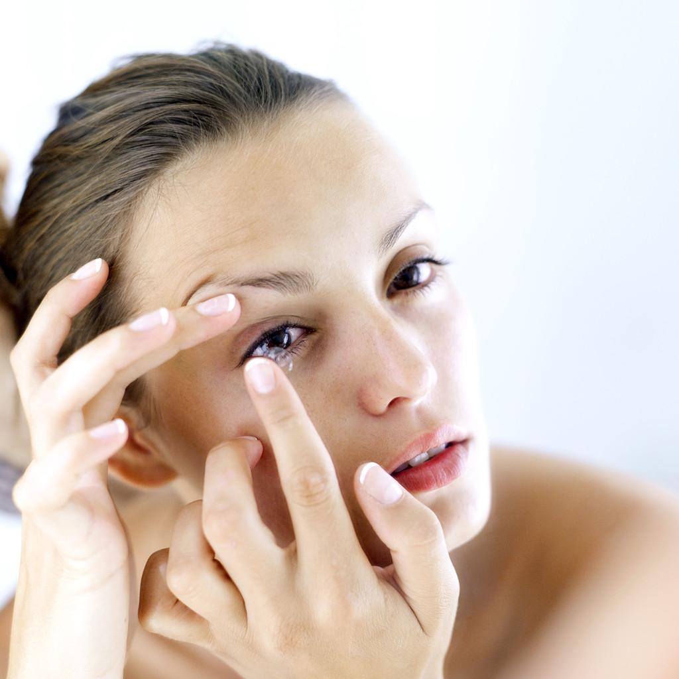

В умовах проведення уроків на відкритому повітрі очі можуть бути запорошені пилом, шматочками каміння тощо. Настає сильне подразнення, біль, різь, сльозотеча й почервоніння очей. Неприпустимо намагатися самостійно видалити стороннє тіло з ока. Необхідно накласти м’яку пов’язку і негайно відправити потерпілого до лікаря або викликати медичного працівника.

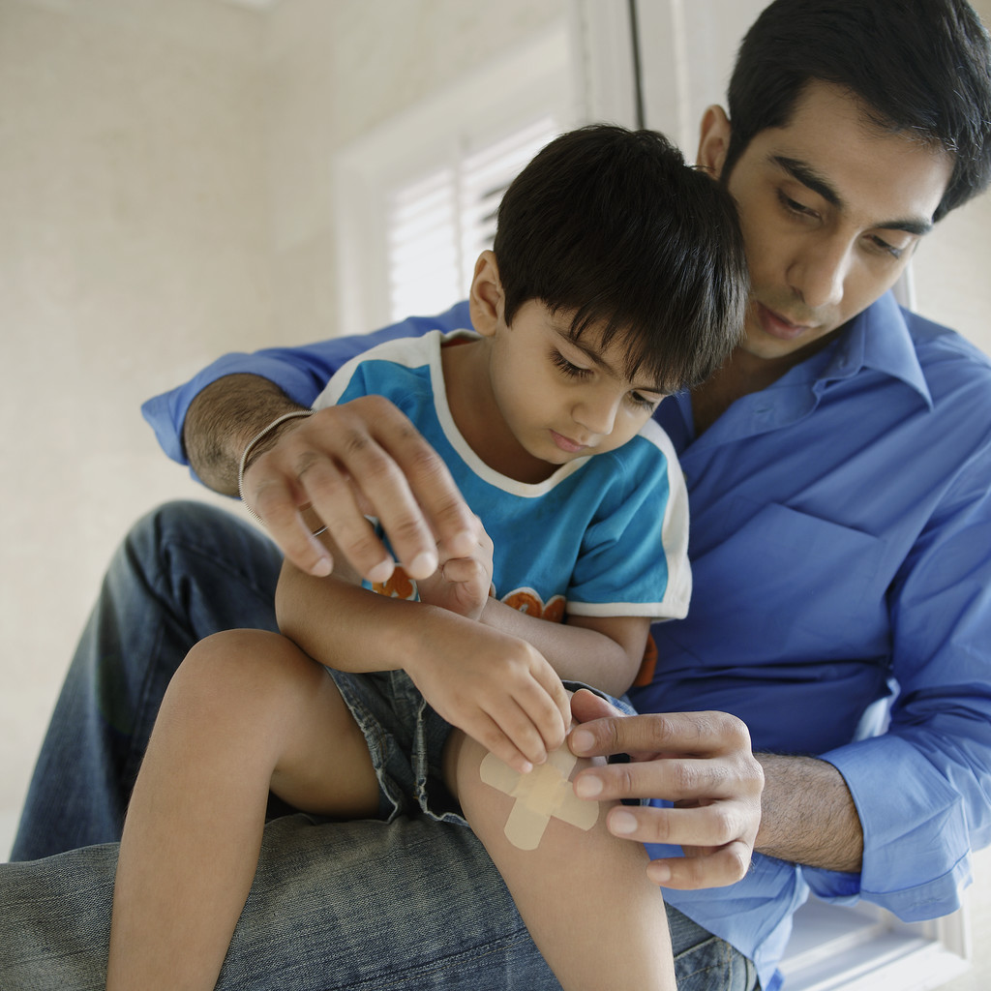

Поранення – це ушкодження з порушеннями цілісності шкіри або слизової оболонки. Неприпустимо торкатися до рани руками, промивати її водою, засипати порошком тощо. Забруднену шкіру навколо рани протирають стерильною ватою, марлею, бинтом або тампоном із перев’язочного пакета. Навкруги рану змащують настоянкою йоду або «зеленкою» (попадаючи до рани, вони викликають опік і затримують заживання).

У разі відсутності медикаментів можна використовувати спирт, горілку, одеколон. Після обробки рану вкривають стерильною серветкою або марлею, поверх кладуть вату та бинтують. Як що під рукою немає стерильного матеріалу, використовують чисту м’яку тканину, носовички, чистий одяг тощо. В такому випадку на ділянку тканини, що буде безпосередньо прилягати до рани, необхідно накапати кілька краплин йоду, але сильно змащувати не можна – йод може спричинити опік.
При підозрі на вивих обмежитися створенням спокою: на нижню кінцівку накласти шину, а верхню підвісити хустинкою на шию і якомога швидше доставити потерпілого до медичної установи. Вправлення вивиху потребує спеціальних знань, тому не слід намагатися зробити це самостійно.

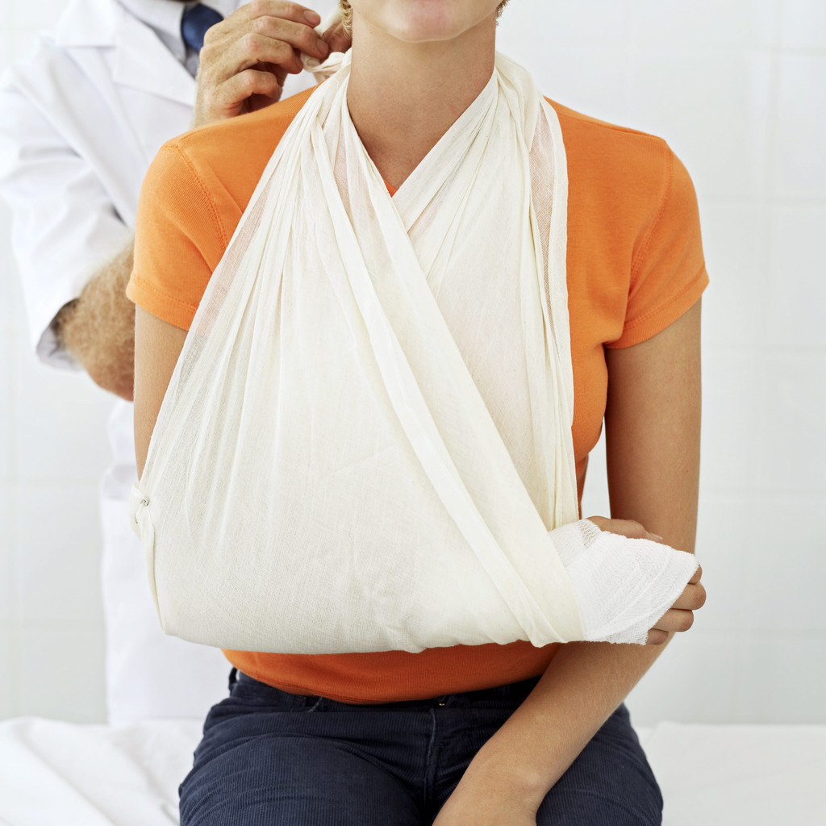

Переломи можуть бути відкритими й закритими. При закритому переломі шкіра без ушкоджень, рана відсутня. Ознака перелому – різкий біль під час спроби руху ушкодженою кінцівкою. Перша допомога – забезпечити спокій та нерухомість місця перелому.

При наданні допомоги не треба намагатися встановити, чи нема перелому: мацати місце ушкодження, примушувати потерпілого рухати, піднімати або згинати кінцівку. Такі дії можуть різко підсилити біль, спричинити до зміщення й ушкодження м’яких тканин. Для забезпечення нерухомості зламаної кінцівки застосовують спеціальні дротяні або фанерні (дерев’яні) шини. Шина повинна бути накладена так, щоб були надійно іммобілізовані два сусідні з місцем ушкодження суглоби (вище і нижче), а якщо перелом плеча або стегна, то три суглоби. Накладають шину поверх одягу, кладуть під неї що-небудь м’яке – вату, шарф, рушник. Накладену шину необхідно прикріпити до кінцівки бинтом, рушником, ременем. Як шину можна використати дошку, палицю, лижу тощо. Таку імпровізовану шину необхідно покласти з двох протилежних сторін уздовж ушкодженої кінцівки й обгорнути бинтом. Шина повинна бути накладена так, щоб центр її знаходився на рівні, а кінці накладалися на сусідні суглоби по обидві сторони перелому. Фіксація відкритого перелому вимагає дотримання додаткових умов: не можна накладати шину на місце відкритого перелому, а слід прибинтовувати її поверх одягу (взуття) і, крім того, підкласти під неї що-небудь м’яке, попередньо зупинивши кровотечу.

Особливо небезпечні травми хребта. В таких випадках необхідно обережно, не піднімаючи потерпілого, підсунути під його спину дошку, щит, лист фанери, двері тощо. Якщо під руками немає нічого твердого, то в крайньому випадку можна транспортувати потерпілого у звичайних м’яких ношах обличчям до низу.
При переломі ребер необхідно м’ятно забинтувати груди або стягнути їх рушником під час видиху.
При ушкодженні тазу необхідно обережно стягнути його широким рушником, шматком тканини, покласти потерпілого на тверді ноші (щит, широку дошку), надати йому позу «жаби».

У разі травми голови необхідно покласти потерпілого, зробити йому АН голову охолоджуючий компрес для запобігання удушення потерпілого у не свідомому стані від западання язика або блювотних мас його кладуть на бік або спину, при цьому голова має бути поверненою в бік.

Потрібно швидко й обережно очистити рот, висунувши вперед нижню щелепу, витягти язика. При перший можливості потерпілого треба негайно транспортувати до лікувального закладу у супроводі особи, яка вміє надавати допомогу для оживлення.. Транспортують потерпілого на спині з трохи піднятою на подушці головою.
При переломі нижньої щелепи накладають пов’язку, що забезпечує її нерухомість. Для цього беруть дві хустинки, з яких одну проводять під підборіддя та зав’язують на тім΄ї, а другою охоплюють підборіддя спереду і зав’язують на потилиці.

ПРИПИНЕННЯ КРОВОТЕЧІ З РАНИ, НОСА, ВУХА, ЛЕГЕНЬ, СТРАВОХОДУ
Навіть відносно неглибокі поранення можуть супроводжуватись кровотечею: капілярною, артеріальною, венозною.

Якщо ушкоджена артерія – колір крові яскраво-червоний, кров б’є фонтанчиком. Артеріальна кровотеча найбільш небезпечна, допомогу потерпілому треба надавати негайно. При капілярній кровотечі кров виділяється краплями, венозна кров має темно-червоне забарвлення.


Артеріальну кровотечу зупиняють за допомогою здавлюювальної пов’язки. При кровотечі з великої артерії для зупинки крові до ділянки рани притискують артерію пальцем вище місця поранення, а потім накладають здавлю вальну пов’язку. При кровотечі з стегнової артерії джгут накладають вище місця кровотечі.

Під джгут підкладають шар марлі, щоб не пошкодити шкіру і нервові закінчення, вставляють записку із зазначенням часу його накладання. Тривалість використання джгута обмежується двома годинами, у противному разі – омертвіє кінцівка. Якщо протягом цього періоду немає можливості забезпечити додаткову допомогу, то через 1,5-2 години джгут на кілька хвилин відпускають (до почервоніння шкіри), кровотечу при цьому зменшують іншими методами (наприклад, здавлю вальним тампоном), а потім знову затягують джгут. При кровотечі з головної шийної (сонної) артерії рану по можливості стискають пальцем, після чого набивають великою кількістю марлі, тобто роблять тампонування. Якщо рана знаходиться в паху або під пахвою (джгут не

можна використовувати), то вкладають тампон, а потім (як що немає вивихів і переломів) кінцівку потерпілого згинають і прив’язують до тулуба.
Для зупинка носової кровотечі, потерпілого необхідно посадити і покласти на ніс охолоджуючий компрес. Якщо не допомагає, вносять до носових ходів тампони зі стерильного бинта, оброблені 3% розчином перекису водню. Тампони можна залишати в носі 24 години.
Якщо потерпілий відкашлюється яскраво-червоною спіненою кров’ю – кровотеча в легенях. При цьому дихання утруднене. Потерпілого кладуть у напівлежаче положення, під спину підкладають валик, на груди кладуть холодний компрес. При цьому йому забороняється говорити и рухатись. Періодично можна давати пити холодну, злегка підсолену воду і ковтати шматочки льоду. Потерпілому необхідна термінова госпіталізація.
Кровотеча з травного тракту характеризується блюванням темно-червоною кров’ю, що зсілася. Положення потерпілому забезпечується те саме, що й при кровотечі з легенів, але ноги згинають у колінах. При значній утраті крові може розвинутися гостре недокрів’я, виникни ту шок. Перш за все треба зупинити кровотечу, по можливості напоїти чаєм. Потім тілу потерпілого надають такого положення, при якому голова для її нормального кровопостачання має бути дещо нижче тулуба.

НАДАННЯ ПЕРШОЇ ДОПОМОГИ ПРИ ВТРАТІ СВІДОМОСТІ, ШОКУ, ТЕПЛОВОМУ ТА СОНЯЧНОМУ УДАРАХ, ОПІКУ, ОБМОРОЖЕННІ.

Головною причиною втрати свідомості є раптова недостатність кровонаповнення мозку під впливом нервово-емоційного збудження, страху, болю, нестачі свіжого повітря тощо.
Ознаки. Зазвичай непритомність настає раптово, але інколи перед нею наступає збліднення, блювота, нудота, слабкість, позіхання, посилене потовидиління. Пульс прискорюється, артеріальний тиск знижується. Під час непритомності пульс уповільнюється до 40-50 ударів на хвилину.
Допомога. При втраті свідомості потерпілого необхідно покласти на спину, щоб голова була нижче рівня ніг (на 15-20 см) для поліпшення кровообігу мозку. Потім звільнити шию й груди від одягу, забезпечити прилив свіжого повітря, поплескати по щоках, полити обличчя, груди холодною водою, дати нюхати нашатирний спирт. Коли потерпілий опритомніє, дати йому гарячий час або каву, 20-30 краплин настоянки валеріани.
Якщо потерпілий починає дихати з хрипінням або взагалі не дихає, треба думати про западання язика. У крайньому разі вживаються заходи до оживлення.
Причиною шоку може стати сильний біль, втрата крові, утворення в пошкоджених тканинах шкідливих продуктів, що призводять до виснаження захисних можливостей організму, внаслідок чого виникають порушення кровообігу, дихання, обміну речовин.
Ознаки – збліднення, холодний піт, розширені зіниці, короткочасна втрата свідомості (знепритомніння), прискорене дихання і пульс, зниження артеріального тиску. При важкому шоку – блювання, спрага, попелястий колір обличчя, посиніння губ, мочок вуха, кінчиків пальців, можлива зупинка дихання і кровообігу.
Допомога. Необхідно надати першу допомогу, яка відповідає виду поранення (наприклад, зупинити кровотечу, іммобілізувати перелом тощо). Потерпілого слід зігріти (закутати в ковдру), покласти на спину з дещо опущеною головою. Якщо немає підозри на ушкодження внутрішніх органів, потерпілому дають гарячий напій. Заходами, що перешкоджають виникнення шоку, є: тепло, зменшення болю, пиття рідини.

Тепловий або сонячний удар настає внаслідок тривалого перебування на сонці без захисного одягу, при фізичному навантаженні у нерухомому вологому повітрі.

Ознаки. Легка ступінь – загальна слабкість, нездужання, запаморочення, нудота, спрага, шкіра обличчя червона, вкрита потом, пульс і дихання прискорені, температура тіла 37,5-38,9˚С. Середня ступінь – температура 39-40˚С, сильний головний біль, різка м’язова слабкість, миготіння в очах, шум у вухах, серцевий біль, виражене почервоніння шкіри. сильне потовилідення, посиніння губ, прискорення пульсу до 120-130 уд.хв., часте і поверхневе дихання. Тяжкі ступені перегрівання кваліфікуються по різному: якщо температура повітря висока і його вологість підвищена, кажуть про тепловий удар. При цьому температура тіла піднімається вище 40˚С, настає непритомність і втрата свідомості, шкіра суха, можуть починатися судоми, порушується серцева діяльність, припиняється дихання.
Допомога. Потерпілого необхідно перенести в прохолодне місце, намочити голову й ділянку серця холодною водою, дати прохолодне пиття, піднести до носа вату з нашатирним сиртом. Якщо різко порушується серцева діяльність, зупиняється дихання, треба розпочати штучне дихання.

Під час проведення походів, екскурсій, днів здоров’я можуть виникнути термічні та хімічні опіки. Термічні опіки з’являються від дотику до розжарених предметів, полум’я, попадання на шкіру гарячої рідини або пару. Хімічні опіки виникають в наслідок дії на дихальні шляхи, шкіру і слизової оболонки концентрованих неорганічних та органічних кислот, лугів, фосфору тощо. При займанні або вибухах хімічних речовин утворюються термохімічні опіки.

Ознаки. Залежно від важкості розрізняють чотири ступені опіку: 1 – почервоніння шкіри та її набряк, 2 – пухирі, заповненні жовтуватою рідиною; 3 – утворення некрозу шкіри (струпів); 4 – обвуглювання тканини. При великих опіках виникає шок. За глибиною ураження тканини хімічні опіки поділяються на 4 ступені: 1 – чітко визначене почервоніння шкіри, легкий набряк; 2 – сильний набряк, утворення пухирів різного розміру, форми; 3 – потемніння або їх побіління за кілька хвилин, годин. Шкіра припухає, виникає різкий біль; 4 – глибоке омертвіння не лише шкіри, а й підшкірної жирової клітковини, мязів, зв’язкового апарату суглобів.
Опіки кислотами дуже глибокі, на місці опіку утворюється сухий струп. При опіках лугами тканини вологі, тому ці опіки переносяться важче, ніж опіки кислотами.
Допомога. Необхідно швидко вивести або винести потерпілого з вогню. При займанні одягу треба негайно його зняти або накинути щось на потерпілого (мішок, тканину), треба не давати вогню доступу до повітря. Полум’я на одязі можна гасити водою, засипати піском, гасити своїм тілом (катаючись по землі).
При опіках 1 ступеня треба промити уражені ділянки шкіри антисептичними засобами, потім обробити спиртом, одеколоном. До обпечених ділянок не можна доторкуватись руками, не можна проколювати пухирі, відривати шматки одягу, що прилипли до місць опіку, не можна накладати мазі, порошки тощо. Опікову поверхню накривають чистою тканиною. Потерпілого (якщо його морозить) треба зігріти: укрити, дати багато пиття. При втраті свідомості дати понюхати ватку з нашатирним спиртом. У випадку зупинки дихання треба зробити штучне дихання. Якщо одяг потерпілого просочився хімічною рідиною, його треба швидко зняти, розрізати чи розірвати на місці події. Потім механічно виділяють речовини, що потрапили на шкіру, енергійно змиваючи їх струменем води 10-15 хв., поки не зникне специфічний запах. При попаданні хімічної речовини у дихальні шляхи необхідно прополоскати горло водним 3% розчином борної кислоти. Не можна змивати хімічні сполуки, які займаються або вибухають при з’єднання з водою. Якщо невідомо, яка хімічна речовина викликала опік і немає нейтралізуючого засобу, на місце опіку накладається чиста пов’язка і потерпілого негайно направляють до медичного закладу.



Переохолодження розвивається внаслідок порушення процесів терморегуляції при дії на організм холодного фактора і розладу функції життєво важливих систем організму, який наступає при йьому. Відмороження виникає тільки при тривалий дії холоду, при дотику тіла до холодного металу на морозі, при контакті зі зрідженим повітрям або сухою вуглекислотою, при підвищенні вологості і сильному вітрі при дуже низький температурі повітря (навіть близько 0˚С).

Сприяє переохолодженню й обмороженню ослаблення організму внаслідок голодування, втоми або хвороби. Найчастіше відморожуються пальці ніг і рук, а також ніс, вуха, щоки.
Ознаки на початковому етапі потерпілого морозить, прискорюється дихання і пульс, підвищується артеріальний тиск, потім настає переохолодження, рідшає пульс, дихання, знижується температура тіла. Після припинення дихання серце ще деякий час скорочується (від 5 до 45 хв.). При зниженні температури тіла до 34-32˚С затьмарюється свідомість, припиняється довільне дихання, мова стає неусвідомленою. Розрізняють 4 ступені відмороження тканини: 1 – почервоніння і набряк; 2 – утворення пухирів; 3 – омертвіння шкіри і утворення струпів; 4 – омертвіння частин тіла.
Допомога. При легкому ступені переохолодження тіло розігрівають розтиранням, дають випити декілька склянок теплої рідини. При середньому й тяжкому ступенях тіло енергійно розтирають вовняною тканиною до почервоніння шкіри, дають багато гарячого пиття, молоко з цукром. Якщо потерпілий слабо дихає, треба розпочати штучне дихання. Після зігрівання потерпілого й відновлення життєвих функцій йому дають спокій. Не можна робити розтирання снігом. Одяг і взуття з відморожених частин знімати треба дуже акуратно, якщо ж зробити не вдається, треба розпороти їх ножем чи розірвати.



Отруєння – це тяжке захворювання, яке сталося внаслідок проникнення до організму різних токсичних речовин. Захворювання починається через 2-3 години, інколи через 20-26 годин.

Ознаки. Це загальне нездужання, нудота, блювання, спазмоподібний біль у животі, понос, блідість, спрага, підвищення температури тіла до 38-40˚С, частий, слабий пульс, судоми.
Допомога. Потерпілому негайно кілька разів промивають шлунок (примушують випити 1,5-2 л води, а потім викликають блювання подразненням кореня язика до появи чистих промивних вод. Можна дати 8-10 таблеток активованого вугілля). Потім дають багато чаю, соків, але не їжу. Якщо після отруєння пройшло 1-2 години й отрута надходить вже зі шлунку до кишковика, то викликати блювання даремно. В такому випадку необхідно дати потерпілому проносне (2 столові ложки на стакан води). Для зменшення всмоктування отрути слизовою оболонкою шлунково-кишкового тракту потерпілому можна дати 2-3 яєчних білки на 1 л води, розведений крохмаль або молоко. Щоб запобігти зупинці дихання і кровообігу, перший час необхідне постійне спостереження за потерпілим..
Причиною отруєння окисом вуглецю є вдихання чадного газу, продуктів горіння, диму.
Ознаки – шкіра яскраво-рожева, запаморочення, шум у вухах, слабкість, нудота, слабкий пульс, непритомність, судоми, порушення зору, дихання, роботи серця, втрата свідомості протягом годин і навіть діб.
Допомога. Забезпечити потерпілому прилив свіжого повітря (якщо є можливість – дати подихати киснем). Звільнити його від одягу, який утруднює дихання, дати понюхати нашатирний спирт. На голову і груди потерпілого покласти холодний компрес, якщо він при свідомості – напоїти гарячим чаєм, кавою. У разі припинення дихання необхідно провести штучне дихання.

При отруєнні алкоголем у потерпілого головний біль, слабкість, нудота, запаморочення або втрата свідомості. У тяжких випадках шкіра стає вологою із синюшним відтінком або блідою, розширюються зіниці, можуть бути судоми, порушується серцева діяльність.

Допомога. При наданні першої допомоги потерпілого слід покласти так, що голова була вище тулуба. Дають дихати нашатирний спирт, далі треба промити шлунок. Після цього дати потерпілому міцний час, каву. Якщо у разі сп’янілого втрата свідомості, треба запобігти заклинанню блювотними масами, для цього треба покласти його на бік так, щоб голова була опущена. Велику небезпеку викликає отруєння сурогатами алкоголю – метиловим спиртом, етиленгліколем, дихлоретаном.

ПЕРША ДОПОМОГА ПРИ УРАЖЕННІ ЕЛЕКТРІЧНИМ СТРУМОМ
Причини – робота з технічними електричними засобами, пряме дотикання до провідника або джерела струму і непряме – з індукцією.

Перша допомога складається з двох етапів: звільнення потерпілого від дії струму і надання йому долікрської медичної допомоги. Наслідки враження струмом залежать від тривалості проходження його через людину, тому важливо швидко звільнити потерпілого від дії струму й якомога скоріше надати допомогу, навіть при смертельному враженні, тому що період клінічної смерті продовжується лише кілька хвилин.
Задля подання першої долі карської допомоги залежать від стану потерпілого після звільнення його від струму. Якщо потерпілий короткочасно знаходився під струмом і після його може самостійно координувати свої дії, його необхідно у супроводі іншої особи відправити до медпункту й допустити до занять тільки після огляду лікаря, тому що наслідки електротравми можуть з’явитися навіть після 2-3 годин. Якщо ураження легке (збережена свідомість, не порушені дихання і серцева діяльність), але тільки слабкість, іноді підсмикування окремих м’язів, потерпілого слід покласти, зігріти (розтерти шкіру рук, ніг, тулуба, до гін покласти грілку, дати гарячий чай). Обов’язково відправити потерпілого до лікарні для медичного огляду, щоб запобігти ускладнень від електротравми.
Якщо потерпілий при свідомості, але до цього був у запаморочені або тривалий час знаходився під дією електроструму, необхідно покласти його на сухе місце, накрити ковдрою, забезпечити спокій, весь час уважно слідкувати за його диханням і пульсом.
Якщо потерпілий знепритомнів, але й нього є стійкі дихання і пульс, його слід покласти, дати свіже повітря, піднести до носа нашатирний спирт, розтерти і зігріти.
Якщо потерпілий дихає слабо, а серцева діяльність нормальна, необхідно розпочати робити йому штучне дихання.
За відсутністю ознак життя (немає дихання, серцебиття і пульс відсутні, зіниці розширені і не реагують на світло) треба вважати, що потерпілий у стані клінічної смерті і терміново приступити до його оживлення – штучного дихання і зовнішнього масажу серця.

Ніколи не відмовлятися від надання допомоги потерпілому і вважати його мертвим при відсутності дихання, серцебиття та інших ознак життя. Констатувати смерть має право тільки лікар.
При враженні блискавкою ознаки подібні до ознак ураження електричним струмом. Дії допомозі аналогічні діям при ураженні електричним струмом. Закопувати в землю потерпілого не можна: грудна клітина, здавлена землею, не може розширюватися, навіть коли з’являється самостійне дихання.

ОЖИВЛЕННЯ. СПОСОБИ ШТУЧНОГО ДИХАННЯ. ЗОВНІШНІЙ МАСАЖ СЕРЦЯ.
Мета штучного дихання – забезпечити газообмін в організм, збагачення крові потерпілого киснем і виділення із крові вуглецю. Крім того, штучне дихання, діючи рефлекторно на центр дихання головного мозку, сприяє відновленню самостійного дихання потерпілого. Способи штучного дихання могуть бути апаратні та ручні. Ручні менш ефективні, але можуть застосуватись негайно при порушенні дихання у потерпілого.
Підготування до штучного дихання:
- Звільнити потерпілого від одягу – розстебнути комір сорочки тощо.
- Покласти потерпілого на спину на горизонтальну поверхню – стіл, гімнастичний мат або підлогу.
- Відвести голову потерпілого максимально назад, доки його підборіддя не стане на обній лінії із шиєю. При цьому положенні язик не затуляє вхід до гортані, вільно пропускає повітря до легенів. Разом із тим при такому положенні голови рот розкривається. Для збереження такого положення голови під лопатки кладуть валик із згорнутого одягу.
- Пальцями обстежити порожнину рота, і якщо там є кров, слиз тощо, їх необхідно видалити. За допомогою носовичка або бережка сорочки вичистити порожнину рота.
Виконання штучного дихання:
Голову потерпілого відводять максимально назад і пальцями затискають ніс (або губи). Роблять глибокий вдих, притискають свої губи до губ потерпілого і швидко роблять йому глибокий видих до рота. Вдування повторюють кілька разів, з частотою 12-15 разів на хвилину. З гігієнічною метою рекомендується рот потерпілого прикрити шматком тканини (носовичок, бинт тощо). Якщо пошкоджене обличчя і проводити дихання «з легенів у легені» не можливо, треба застосувати метод стисненні і розширення грудної клітини шляхом складання і притискання рук потерпілого до грудної клітини з їх наступним розведенням у боки. Контроль за надходженням повітря із легенів потерпілого здійснюється по розширенні грудної клітини при кожному вдування. Якщо після вдування грудна клітина потерпілого не розправляється, - це ознака непрохідності шліхів дихання. Найкраща прохідність шляхів дихання забезпечується за наявності трьох умов:
- максимальному відведенні голови назад;
- відкриванні рота;
- висуванні вперед нижньої щелепи.
При появі у потерпілого перших слабких вдихів слід поєднати штучний вдих із початком самостійного вдиху. Штучне дихання слід проводити до відновлення глибокого ритмічного дихання. Штучне дихання у більшості випадків треба робити з масажем серця.

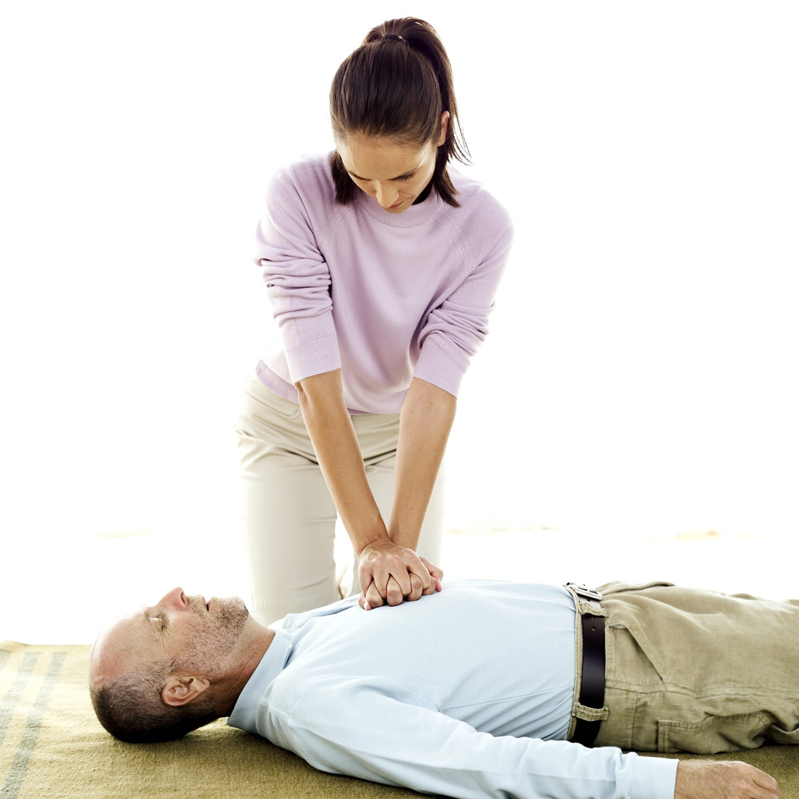

Зовнішній масаж серця – це ритмічне стискання серця між грудиною та хребтом. Треба знайти розпізнавальну точку – мечовидний відросток грудини, - він знаходиться знизу грудної клітини на животом. Стати треба з лівого боку від потерпілого і покласти долоню однієї руки на нижню третину грудини, а поверх – долоню другої руки. далі ритмічними рухами треба натискати на грудину (із частотою 60 разів на хвилину).

Сила стискання має бути такою, щоб грудина зміщувалася в глибину на 4-5 см. Масаж серця доцільно проводити паралельно зі штучним диханням, для чого після 203 штучних вдихів роблять 15 стискань грудної клітки. При правильному масажі серця під час натискування на грудину відчуватиметься легкий поштовх сонної артерії і звузяться протягом кількох секунд зіниці, а також порожевіє шкіра обличчя і губи, з’являться самостійні вдихи. Щоб не пропустити повторного припинення дихання, треба стежити за зіницями, кольором шкіри й диханням, регулярно перевіряти частоту й ритмічність пульсу.

ТРАНСПОРТУВАННЯ ПОТЕРПІЛОГО
Наслідки своєчасної й правильно наданої допомоги на місці події можуть бути зведені нанівець, якщо при підготовці до транспортування і доставці потерпілого до медичної установи не будуть дотримані відповідні правила. Головне не тільки в тому, як доставити потерпілого і яким видом транспорту, а й наскільки швидко були вжити заходи, що забезпечили максимальний спокій і зручне положення потерпілого.

Найкраще транспортувати потерпілого ношами. При цьому можна використовувати підручні засоби: дошки, одяг тощо. Можна переносити потерпілого на руках. Передусім потерпілого слід покласти на ноші, які застеляють ковдрою, одягом тощо, ставлять ноші з того боку потерпілого, де є ушкодження. Якщо тих, хто надає допомогу, двоє, вони повинні стати з іншого боку ношів. Один підводить руки під голову і грудину, другий – під крижі і коліна потерпілого. Одночасно без поштовхів його обережно піднімають, підтримуючи ушкоджену частину тіла, і опускають на ноші. Слід накрити потерпілого тим, що є під руками одягом, ковдрою. Якщо є підозра на перелом хребта, потерпілого кладуть обличчям догори на тверді ноші (щит, двері). За відсутністю такого можна використати ковдру, пальто. В такому випадку потерпілого кладуть на живіт.
Якщо є підозра на перелом кісток тазу, потерпілого кладуть на спину із зігнутими ногами у колінах і у тазостегнових суглобах для того, щоб його стегна були розведені. Під коліна обов’язково треба підкласти валик із вити, рушника, сорочки.
По рівній поверхні потерпілого несуть ногами вперед, при підйомі на гору або по сходах – головою вперед. Ноші весь час повинні бути у горизонтальному положенні. Щоб ноші не розгойдували, необхідно йти не в ногу, злегка зігнувши коліна.
При перевезенні потерпілого слід покласти його до машини на тих самих ношах, підстеливши під них що-небудь м’яке (ковдру, солому тощо).

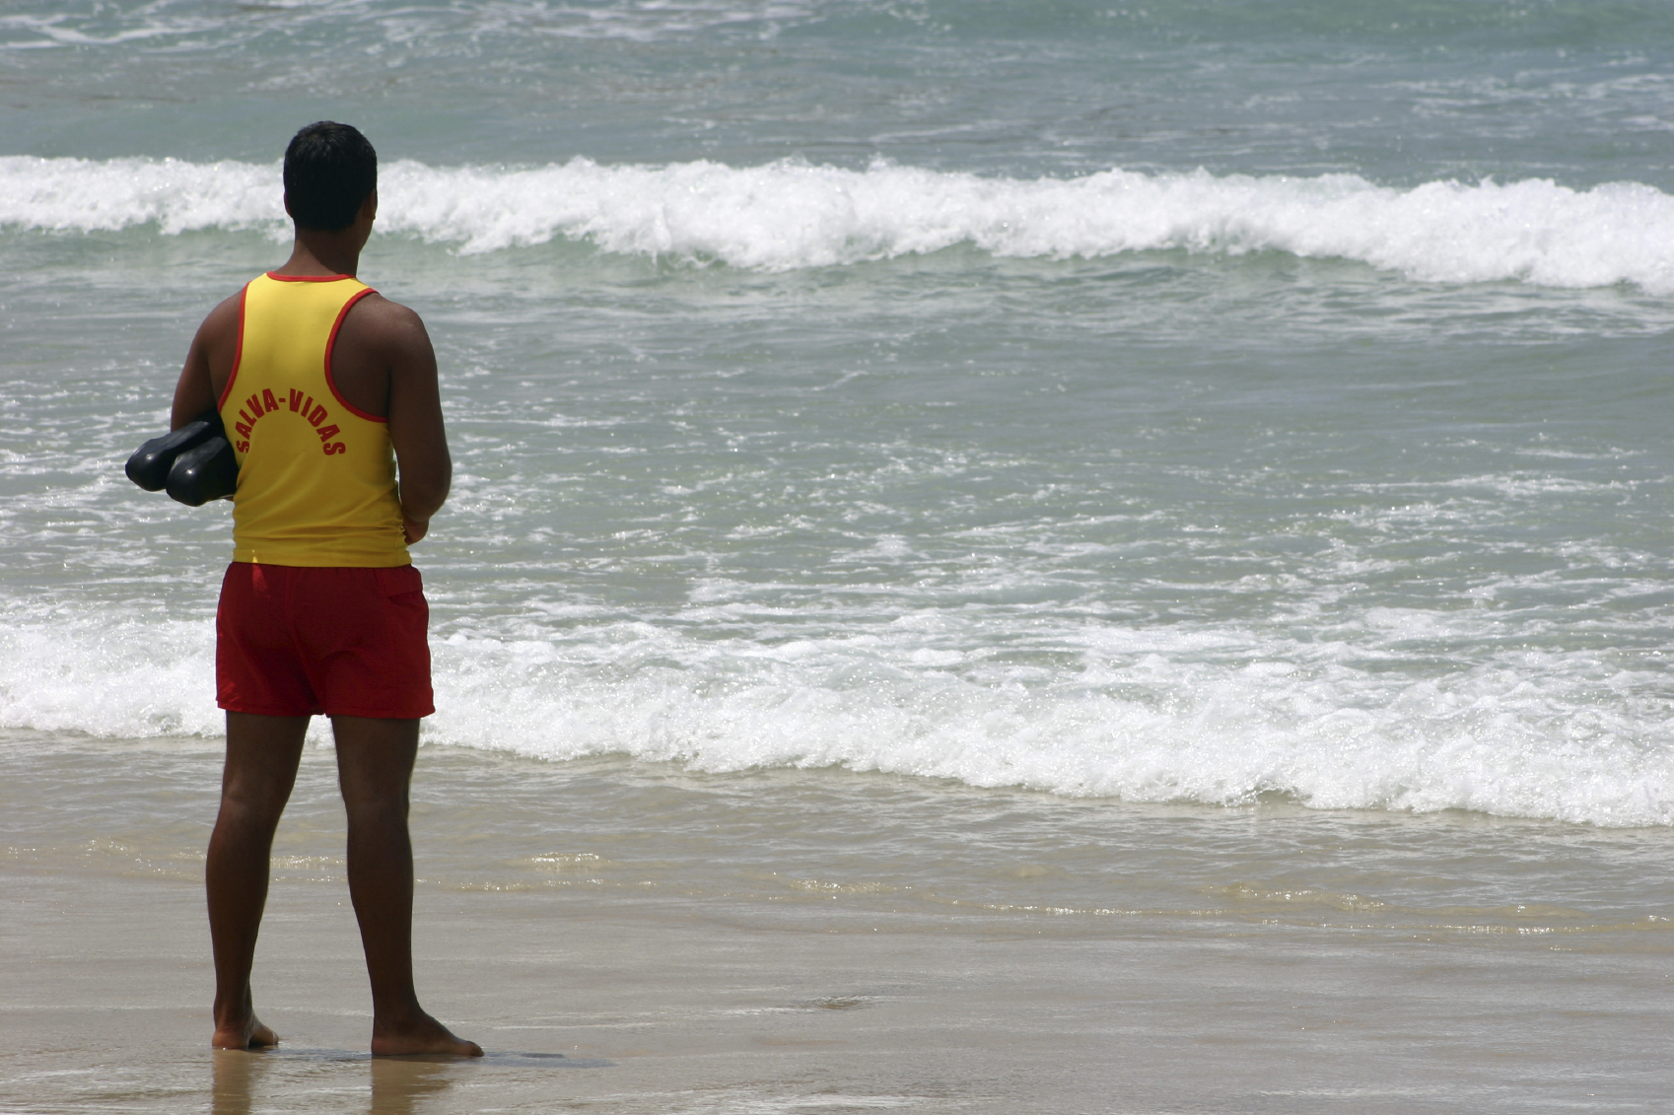
ДОПОМОГА ПОТОПАЮЧОМУ
Основне правило при рятуванні потопаючого – діяти виважено, спокійно, швидко. Треба спробувати повідомити потопаючому, що його помітили й допоможуть. Це підбадьорить його і надасть нових сил. Потрібно також звернути увагу людей, які знаходяться поблизу на те, що людина тоне.

Для врятування потопаючого можна використати наявні рятувальні засоби, коли ж такої можливості немає, треба негайно пливти до нього. Але для того, щоб прийняти таке рішення, ви повинні вміти добре плавати та пірнати, володіти способами надання допомоги на воді, а також знати, як потрібно транспортувати потерпілого і звільнятися від його можливих захватів. Коли впевненості у собі немає або ви не вмієте плавати, кличте на допомогу інших людей.
Слід пам’ятати, що для потопаючого характерні конвульсивні, некоординовані і не завжди усвідомлені рухи, тому невміла спроба витягти його із води може поставити під загрозу життя самого рятувальника.
При наданні допомоги людині, яка не має сил пливти, треба підпливти до неї, підбадьорити і переконати в необхідності виконати ваші поради. Тільки після цього можна підставити свої плечі під кисті витягнутих рук потерпілого і транспортувати його до берега.
До потопаючого треба підпливати тільки ззаду, схопивши його за волосся, шию або під руки, перегорнути обличчям угору так, щоб воно весь час було над водою. У такому положенні потерпілого треба якнайшвидше доставити до берега. Якщо потерпілий вже зник з поверхні води і знаходиться на дні водойми, необхідно знайти його тіло, а знайшовши, взяти попід руки і підняти, а потім, сильно відштовхнувшись ногами від дна, піднятися разом із ним на поверхню і доставити його до берега.

Для звільнення від захватів потерпілого існує багато способів.
- Коли потерпілий схопив вас за ноги, для звільнення необхідно однією рукою притиснути його голову до себе, а другою взяти за підборіддя і повернути від себе;

- коли потерпілий схопив вас за кисті рук, потрібно стиснути їх у кулаки, підтягнути ноги до живота, впертися ними в його груди і, зробивши сильний ривок руками назовні, одночасно відштовхнутися від нього ногами.
- У крайньому випадку, коли від захвату потерпілого звільнитися не вдається, пірнайте із ним вниз. Інстинкт самозбереження часто змушує потерпілого відпустити рятувальника і підіймайтеся на поверхню.
Після доставки потерпілого на берег необхідно швидко й обережно звільнити його від тісного одягу. Після цього треба покласти його собі на зігнуту в коліні ногу обличчям униз так, щоб голова була нижче від тулуба. Пальцем, обгорнутим хустинкою, потрібно звільнити рот від мулу, піску, водоростей тощо. Енергійно надавити на його спину, щоб вода витекла з дихальних шляхів і шлунка. Потім перегорнути на спину, покласти горизонтально, швидко й енергійно розтерти усе тіло сухім одягом, по можливості зігріти його.
Якщо відсутні дихання і серцева діяльність, необхідно почати робити штучне дихання і непрямий масаж серця з дотриманнями таких правил: потерпілого кладуть на спину так, щоб його голова була відкинута назад (підборідді повинно бути на одному рівні з шиєю); перш ніж розпочати робити штучне дихання треба переконатися у прохідності його верхніх дихальних шляхів. Якщо голова відкинута назад, рот мимоволі відкривається.
Щоб зробити штучне дихання способом «з рота в рот», потрібно стати на коліна з будь-якого боку від потерпілого. Його ніс і рот прикрити чистою хустинкою чи серветкою. Потім той, хто надає допомогу робить 1-2 глибокі вдихи й видихи, після цього набирає в легені побільше повітря, щільно притискає свої губи до губ потерпілого і, затиснувши пальцями ніздрі, робить енергійний видих. При цьому грудна клітка потерпілого розширюється. Видих здійснюється пасивно. Штучне дихання проводити до появи самостійного дихання й відновлення свідомості потерпілого або до прибуття медичних працівників.
Якщо зупинилося серце, потерпілого також кладуть на спину горизонтальною Той, хто надає допомогу, стає на коліна ліворуч від нього, кладе кисті рук одна на одну на нижню частину грудної клітки потерпілого і натискує на неї енергійними поштовхами так, щоб змістити передню стінку грудної клітки в бік хребта на 4-5 см. За 1 хв. потрібно робити до 60 надавлювань.

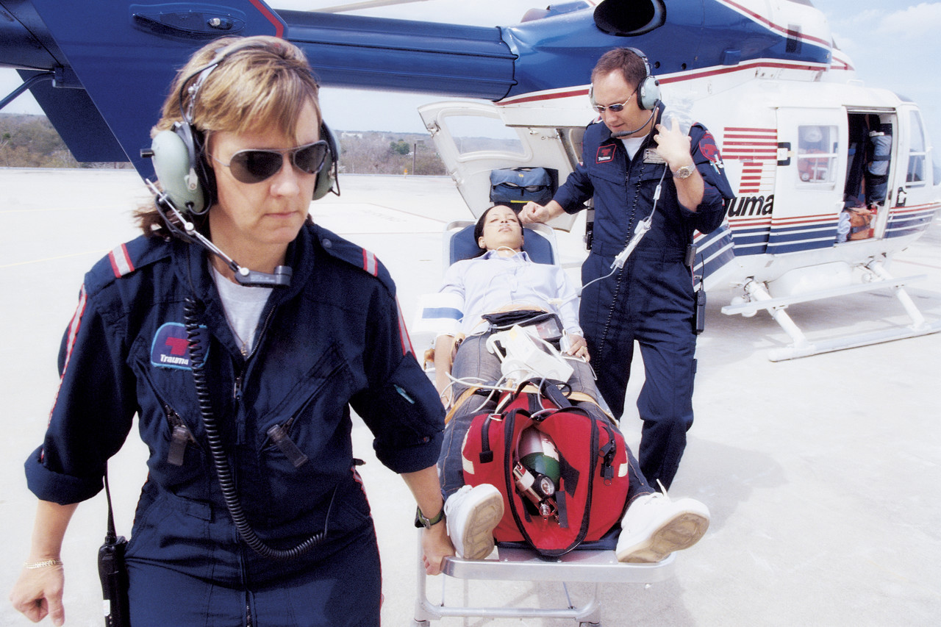

Ознакою відновлення серцевої діяльності є поява пульсу на сонній і променевій артеріях, звуження зіниць, покращення кольору обличчя (воно набирає рожевого відтінку замість сіро-землістого із синюватим відтінком). У такому випадку масаж серця можна припинити. Якщо цього не спостерігається, необхідно продовжувати масаж серця до прибуття медичних працівників.

Якщо допомогу надають двоє, то один робить масаж серця, а другий одночасно штучне дихання. При цьому їхні дії повинні бути узгодженими.
Рекомендується після кожних 5 хвилин надавлювань на грудну клітку з інтервалом в 1 сек. робити одне вдування в легені. Якщо ж допомогу надає один рятувальник, то через кожні два швидких вдування повітря в легені потерпілого, треба зробити 15 надавлювань на груди з інтервалом також в 1 сек.

МЕДИЧНА АПТЕЧКА, ЇЇ СКЛАД, ПРИЗНАЧЕННЯ, ПРАВИЛА КОРИСТУВАННЯ

№ | Найменування медичний засобів і медикаментів | Призначення | Кількість
1. | Індивідуальний перев’язочний антисептичний пакет | Для накладання пов’язок | 3 шт.
2. | Бинти | Для накладання пов’язок | 3 шт.
3. | Вата в пакетах | Для накладання пов’язок | 3 шт.
4. | Джгут | Для зупинки кровотечі | 1 шт.
5. | Настоянка йоду | Для обробки ран, поранень на шкірі
6. | Нашатирний спирт | Застосовувати при втраті свідомості, накапати на вату 2-3 краплі і піднести до носа потерпілого | 1 флакон або 10 ампул
7. | Розчин (2-4%) борної кислоти | Для промивання очей, для примочок на очі, при їх опіках електродугою, для полоскання рота, при опіках лужними сполуками | 1 флакон 250 мл.
8. | Вазелін | Для обробки шкіри при опіках 1 ступеня | 1 тюб.
9. | Валідол | Застосовувати при серцевому болі по одній таблетці під язик до повного розсмоктування | 1 пл.

